ระบบบริหารจัดการห้องประชุมออนไลน์อัจฉริยะแบบเรียลไทม์
Innovation of Smart Real-Time Meeting Room Management System

นางสาวภัทรวดี ธรรมนิยม
โรงพยาบาลราษีไศล จังหวัดศรีสะเกษ

บทนำ : โรงพยาบาลราษีไศล เป็นโรงพยาบาลชุมชนขนาด 90 เตียง มีห้องประชุมรวมทั้งสิ้น 6 ห้อง กระจายอยู่ตามตึกต่าง ๆ และมีเจ้าหน้าที่รับผิดชอบดูแลการจองเพียง 1 คน ส่งผลให้เกิดปัญหาการจองซ้ำซ้อน ไม่ทราบสถานะห้องแบบทันที และการประสานงานล่าช้า การพัฒนาระบบบริหารจัดการห้องประชุมออนไลน์อัจฉริยะแบบเรียลไทม์จึงเป็นทางออกที่ช่วยลดปัญหาดังกล่าว โดยบุคลากรสามารถตรวจสอบสถานะและทำการจองห้องได้ทันทีผ่านเครือข่ายอินเทอร์เน็ต ลดภาระงานเจ้าหน้าที่ และเพิ่มประสิทธิภาพการบริหารจัดการห้องประชุมของโรงพยาบาล วัตถุประสงค์ 1. เพื่อพัฒนาระบบบริหารจัดการห้องประชุมออนไลน์อัจฉริยะแบบเรียลไทม์ รองรับห้องประชุม 6 ห้อง ของโรงพยาบาลราษีไศล 2. เพื่อลดปัญหาการจองห้องซ้ำซ้อนและลดภาระงานเจ้าหน้าที่ผู้รับผิดชอบ 3. เพื่อเพิ่มความสะดวกและรวดเร็วในการบริหารจัดการห้องประชุมของโรงพยาบาลชุมชน
วิธีการพัฒนานวัตกรรม/สิ่งประดิษฐ์ : ระบบพัฒนาด้วยเทคโนโลยี ผู้พัฒนาได้ใช้โปรแกรม Canva ในการออกแบบและพัฒนาระบบบริหารจัดการห้องประชุมออนไลน์อัจฉริยะแบบเรียลไทม์ โดยมีขั้นตอนการพัฒนา ดังนี้ 1. ศึกษาและวิเคราะห์ปัญหาการจองห้องประชุมของโรงพยาบาลราษีไศล รวบรวมความต้องการจากเจ้าหน้าที่และบุคลากรผู้ใช้งาน 2. ออกแบบ Interface และ Prototype ของระบบด้วยโปรแกรม Canva โดยสร้างหน้าจอแสดงผลห้องประชุมทั้ง 6 ห้อง พร้อมออกแบบสีและรูปแบบให้สอดคล้องกับอัตลักษณ์ของโรงพยาบาล 3. สร้างแผนผังระบบ และแผนภาพการทำงาน ด้วย Canva เพื่อแสดงขั้นตอนการจองและการยืนยันห้องประชุมแบบเรียลไทม์ 4. พัฒนาสื่อประกอบการนำเสนอและคู่มือการใช้งานระบบสำหรับบุคลากรโรงพยาบาล โดยใช้ฟีเจอร์ Canva ในการสร้าง Infographic และ QR Code เชื่อมสู่ระบบจองออนไลน์ 5. ทดสอบและประเมินผลการใช้งานระบบร่วมกับบุคลากรโรงพยาบาลราษีไศล และปรับปรุงแก้ไขตามข้อเสนอแนะเพื่อให้ระบบมีประสิทธิภาพสูงสุด
ประโยชน์/การนำไปใช้
1. เจ้าหน้าที่ 1 คน สามารถบริหารจัดการห้องประชุม 6 ห้อง ได้ผ่านหน้าจอเดียว
2. บุคลากรโรงพยาบาลตรวจสอบสถานะและจองห้องได้แบบ Real Time ตลอด 24 ชั่วโมง
3. ลดขั้นตอนการประสานงานทางโทรศัพท์และลดโอกาสเกิดการจองซ้ำซ้อน
4. สามารถนำโมเดลนี้ไปประยุกต์ใช้กับโรงพยาบาลชุมชนขนาดใกล้เคียงได้ทั่วประเทศ

ภาพถ่ายขึ้นงาน

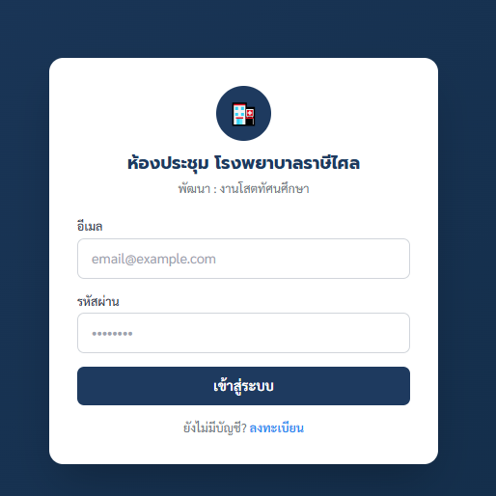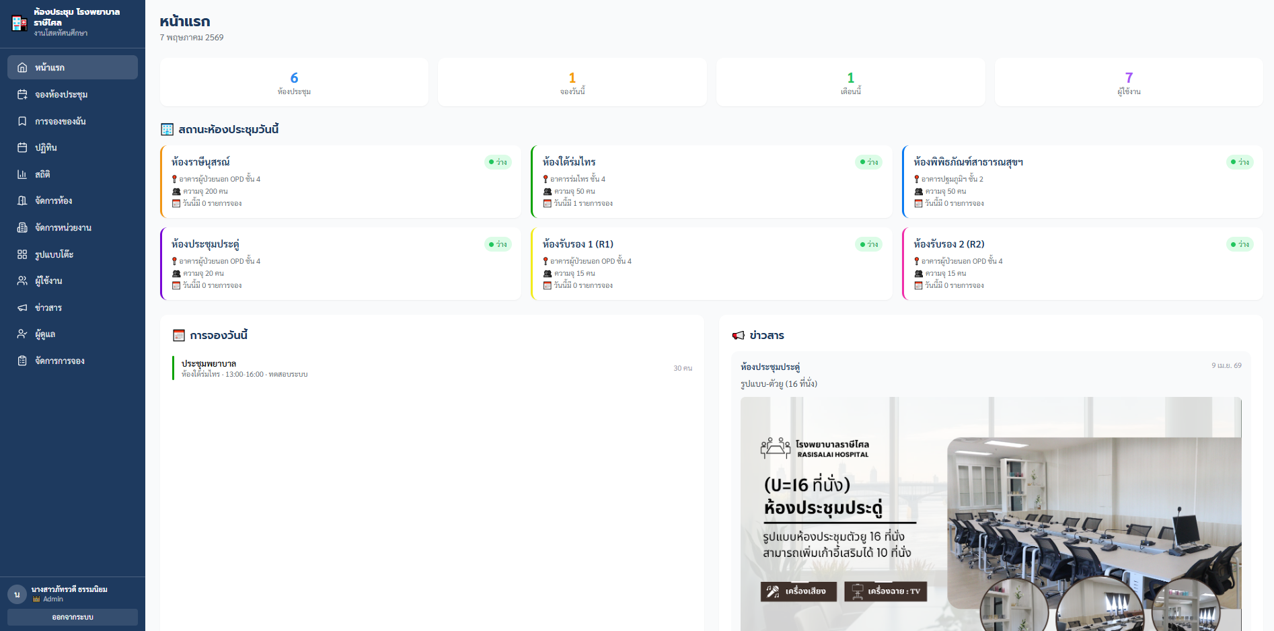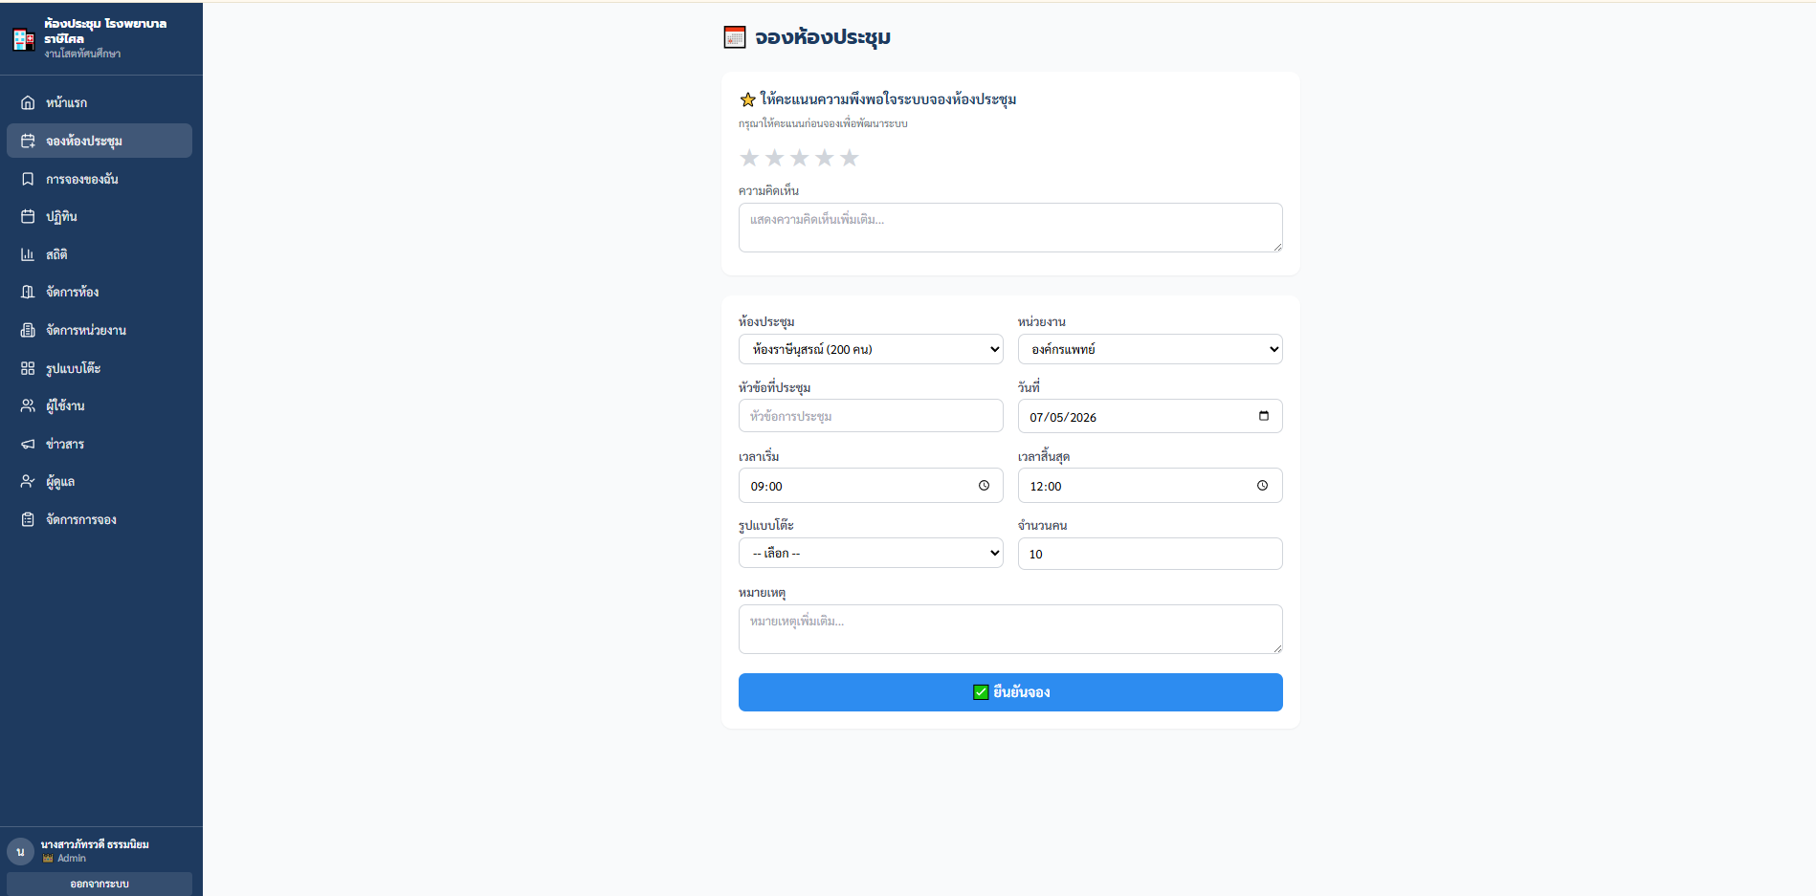

เอกสารอ้างอิง
1. วิโรจน์ ลักขณาอดิศร. (2565). การพัฒนาระบบสารสนเทศสำหรับองค์กรสุขภาพ. กรุงเทพฯ: สำนักพิมพ์จุฬาลงกรณ์มหาวิทยาลัย.
2. TA Channel. (2025, April 23). Canva AI Changes Lives! Online Meeting Room Booking System [Video]. YouTube. https://www.youtube.com/watch?v=ga4iZXY7eCg

